xTP N°2 : Afficheur 7-segments

Objectif : On cherche à afficher des nombres binaires en un format plus lisible pour l’humain, le décimal. Pour cela nous allons utiliser un afficheur 7-segments.

REMARQUE : A LA FIN DU TP PENSEZ A DEPOSER VOTRE TRAVAIL (FICHE REPONSE + FICHIERS MODIFIES) SUR MOODLE.

(les questions indiquées par le logo sont à compléter sur la « Fiche réponse » correspondante)

Exercice 1 : Conversion binaire → BCD
Nous allons tout d’abord chercher à convertir le binaire vers un format qui plus proche du décimal, le BCD.

1.1
Pour rappel, le format BCD ou, « Binary-Coded Decimal », consiste à remplacer chaque chiffre constituant un nombre par son équivalent en binaire. Par exemple : 13510 (décimal) == 1000 01112 (binaire) converti en BCD donne :
1 3 5
0001 0011 0101

 | Combien faut-il de bits pour encoder les dix chiffres de 0 à 9 en BCD ? Restera-t-il des positions libres pour encoder d’autre informations en plus des 10 chiffres ?

1.2
Donnez la table de conversion décimal → BCD pour ces dix chiffres.

1.3
La représentation binaire d’un nombre entier non-signé d se fait sur n bits, où n >≈ log2(d). Inversement, n bits permettent de représenter des nombres entiers non-signés allant de 0 à 2n-1

Combien faut-il de bits en BCD pour encoder un nombre entier non-signé représentable sur quatre bits en binaire ?

1.4
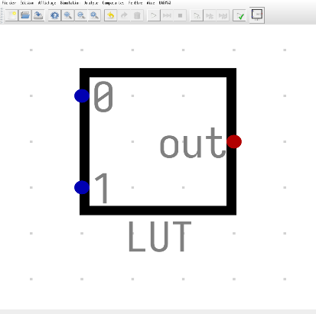
Commençons par implémenter un convertisseur binaire → BCD.

La table de conversion binaire → BCD étant connue, nous allons l’utiliser telle quelle.
Pour cela nous allons faire usage d’un composant permettant d’implémenter des tables, une « LUT » (Look-Up Table).

Celui-ci se trouve dans : Composants > Logique > Table de recherche
(ce composant ne possède qu’une seule sortie dont la largeur en nombre de bits est configurable)

De quelle largeur (en bits) doit être la sortie de la LUT afin de pouvoir convertir un nombre binaire de 8-bits en BCD ?

1.5
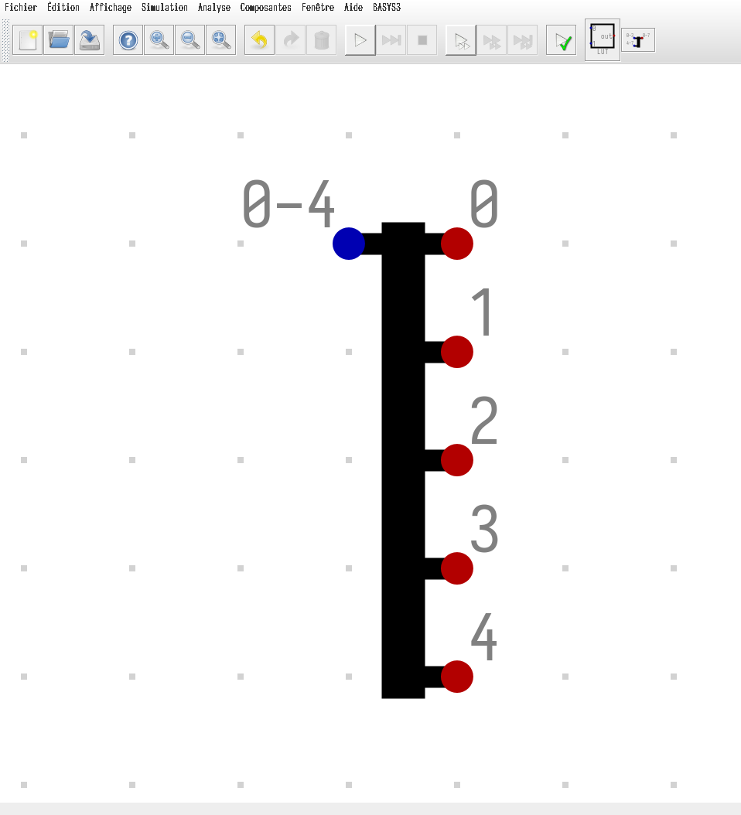
Il est parfois nécessaire d’accéder à un bit précis parmi plusieurs. Pour cela, il est possible de séparer un groupe de bits à l’aide d’un « Séparateur/Fusionneur ».

On le trouve dans : Composants > Cablâge > Séparateur/Fusionneur
(la syntaxe de configuration de ce composant se trouve dans la rubrique « Aide » du composant. Ce composant était présent dans le Full-Adder 8 bits du TP1)

Notre convertisseur aura pour entrée un nombre binaire de 4-bits (‘B3’, ‘B2’, ‘B1’, ‘B0’) en « little-endian » et en sortie assez de bits pour pouvoir prendre en compte toutes les valeurs possibles de l’entrée. (Dans cette version on considère donc un nombre compris entre 0 et 15!)

Ouvrez le fichier tp2_conv_bin_2_bcd_4bits.dig dans Digital et dessinez le circuit du convertisseur binaire → BCD. Une fois le circuit validé, enregistrez et fermez le fichier.

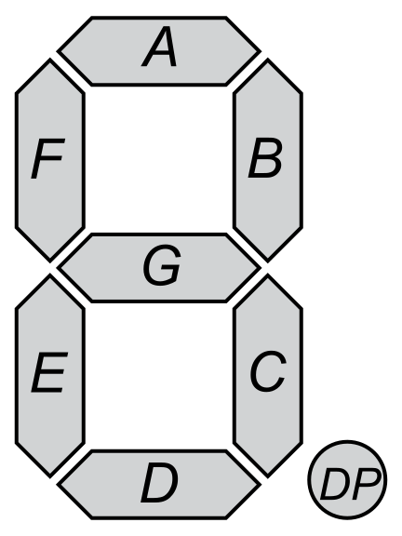
Exercice 2 : Conversion BCD → 7-segment
Après avoir fait la conversion binaire → BCD, on peut à présent directement viser l’afficheur 7-segments.

2.1
Nous allons créer un convertisseur BCD → 7-segments. Un afficheur 7-segments se compose de sept segments (‘A’, ‘B’, ‘C’, ‘D’, ‘E’, ‘F’, ‘G’, plus un point ‘DP’) adressables individuellement.
Ces segments permettent d’afficher jusqu’à seize caractères différents.
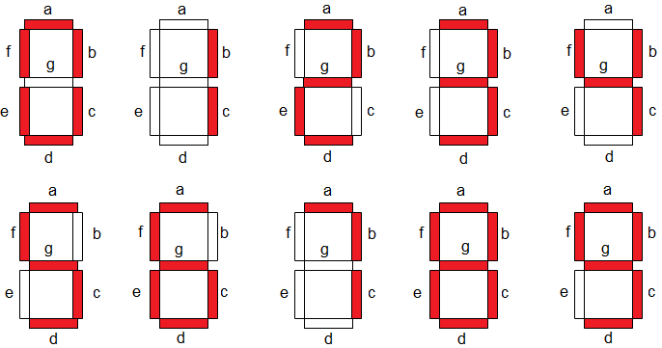
Notre convertisseur BCD → 7-segments va prendre en entrée un chiffre encodé en BCD (‘S3’, ‘S2’, ‘S1’, ’S0’) et aura pour sortie les sept segments d’un afficheur (‘A’, ‘B’, ‘C’, ‘D’, ‘E’, ‘F’, ‘G’).
En plus des 10 chiffres nous souhaitons ajouter 2 codes supplémentaires en entrée du convertisseur qui permettront d’afficher :
- la lettre ‘E’ (pour erreur) et vous utiliserez le code 1111-> ‘E’.
- le signe ‘-‘ (pour les négatifs) et vous utiliserez le code 1110 -> ‘-‘

Donnez la table de conversion BCD → 7-segments.

2.2
Tout comme pour le convertisseur binaire → BCD, la conversion BCD → 7-segments utilise une table de conversion fixe. On peut implémenter celle-ci avec une « LUT ».

Ouvrez le fichier tp2_conv_bcd_2_7seg_4bits.dig dans Digital et dessinez le circuit du convertisseur BCD → 7-segments. Une fois le circuit validé, enregistrez et fermez le fichier.

Exercice 3 : Afficheur 7-segments 4-bits
3.1
À présent qu’ont été réalisés les convertisseurs binaire → BCD et BCD → 7-segments, il est possible d’assembler ceux-ci pour afficher la valeur d’un nombre binaire sur un 7-segments.

Ouvrez le fichier tp2_conv_bin_2_7seg_4bits.dig dans Digital et à l’aide des convertisseurs précédemment créés, dessinez un circuit prenant en entrée un nombre binaire de 4-bits entier non-signé en BCD plus un signal E (pour afficher la lettre E sur les 7 segments) et qui converti un chiffre BCD en son code 7-segments. Une fois le circuit validé, enregistrez et fermez le fichier.

3.2
L’afficheur 7-segments se trouve dans : Composants → E/S → Affichage → Affichage 7 segments
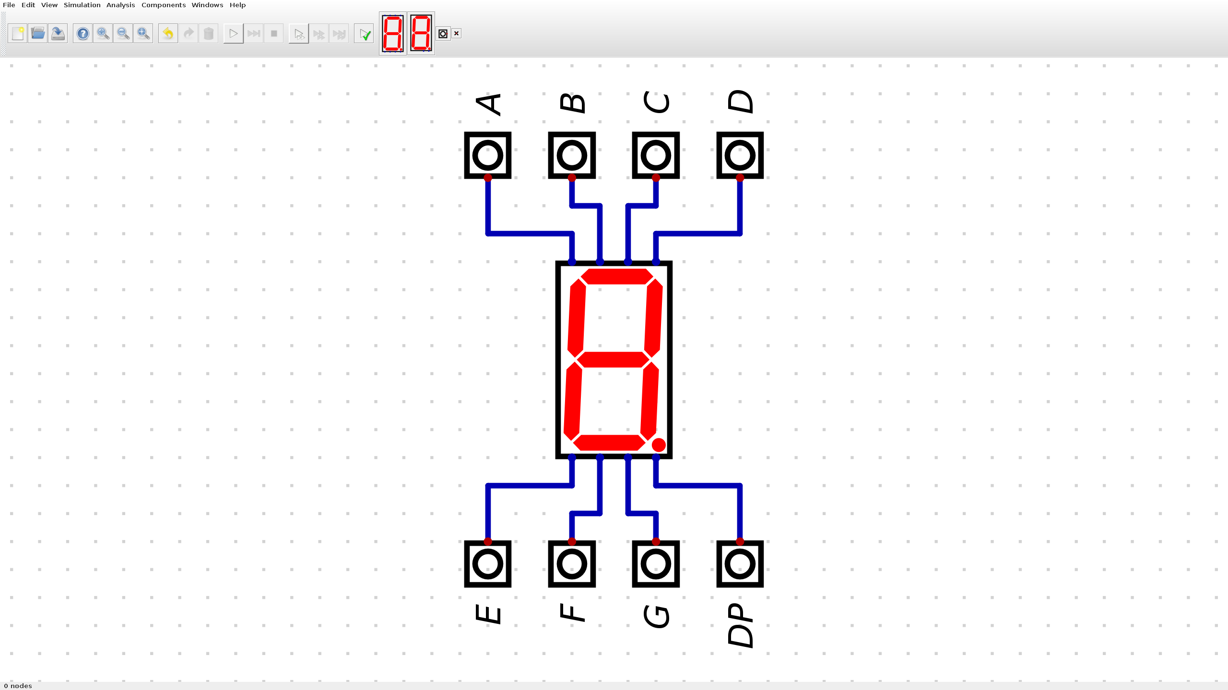
(on ne convertit que des nombres entiers, aussi le segment « DP » ne sera pas utilisé et peut être ignoré)

Ouvrez le fichier tp2_afficheur_bin_2_7seg_4bits.dig dans Digital et à l’aide des convertisseurs précédemment crées, dessinez un circuit permettant d’afficher la valeur un nombre binaire entier non-signé de 4-bits sur deux afficheurs 7-segments. Une fois le circuit validé, enregistrez et fermez le fichier.

Exercice 4 : Afficheur 7-segments 8-bits signé
On veut à présent pouvoir afficher un nombre binaire entier signé de 8-bits en complément à 2 sur des 7-segments.

A) Convertisseur binaire 8-bits → BCD
Il faut pouvoir convertir un nombre binaire entier signé de 8-bits en BCD. On souhaite pour cela utiliser un segment dédié pour afficher le signe « - » devant le nombre si celui-ci est négatif.

4.1
Combien d’afficheurs 7-segments faut-il, signe compris ?

Quatre afficheur (3 pour les chiffres et un pour le signe)
(-128 à 127)

4.2
Il a deux possibilités. Soit on enregistre la conversion vers les codes BCD correspondant de tous les nombres binaires entiers signés représentables sur 8-bits dans un tableau, soit on gère le signe séparément et alors on utilise un tableau plus petit.
Quelle est la longueur de la table de conversion 8-bits → BCD si celle-ci gère les positifs et les négatifs ?
Quelle est la longueur de la table de conversion dans le cas où le signe est géré en amont ?

256 lignes (128 + 127 + 0)

4.3
On va donc commencer par gérer le signe des valeurs en entrée. Ouvrez le fichier tp2_conv_bin_2_sbin_8bits.dig et dessinez un circuit de convertisseur binaire 8-bits complément à 2 → signe magnitude. Ce circuit prend une entrée I sur 8 bits et renvoie la mantisse M sur 7 bits, le bit de signe S et un signal E en cas de dépassement de capacité. Une fois le circuit validé, enregistrez et fermez-le.

4.3
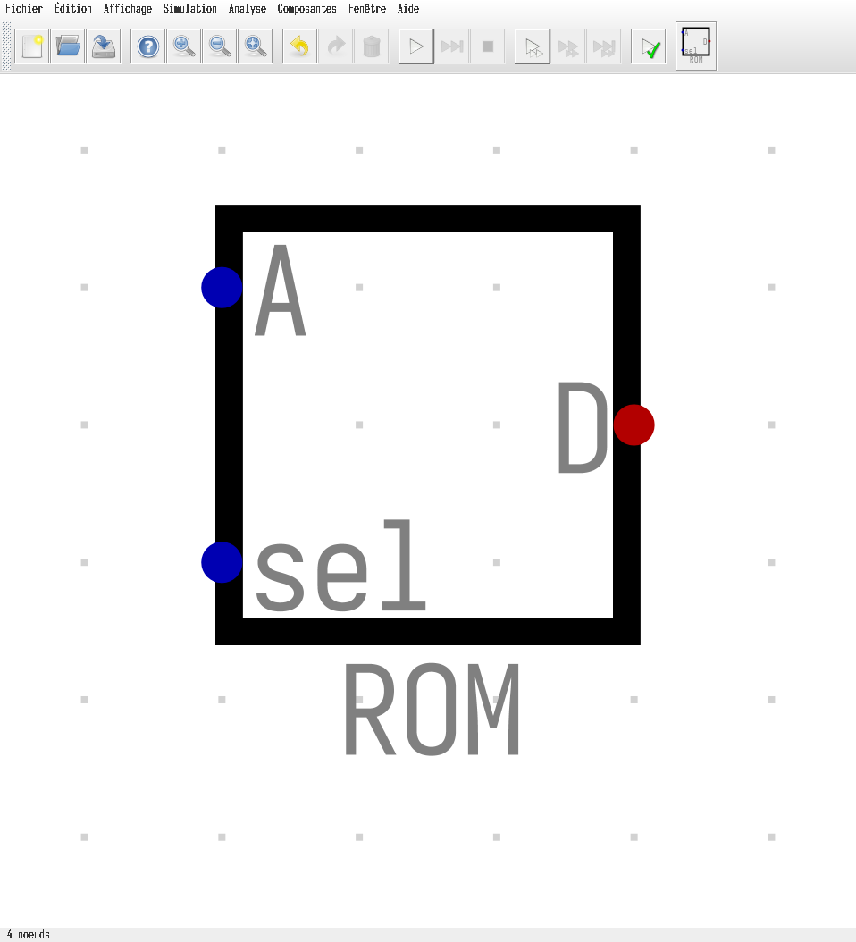
On va donc préférer utiliser une table de conversion de valeurs positives vers BCD. Au vu de la longueur de cette table de conversion, on ne va pas stocker celle-ci dans une « LUT », mais plutôt dans une mémoire. Pour effectuer une conversion à partir d’une table déjà remplie, on a seulement besoin de faire des lectures. Ainsi, nous allons utiliser une mémoire en « lecture seule », une « ROM » (Read-Only Memory). Celle-ci se trouve dans : Composants > Mémoire > ROM
(L’entrée « sel» corresponds au signal d’activation de la sortie « D » de la ROM)

Pour rappel, une mémoire peut être assimilée à un tableau d’éléments. Éléments qui sont tous indexés par une « adresse » unique.

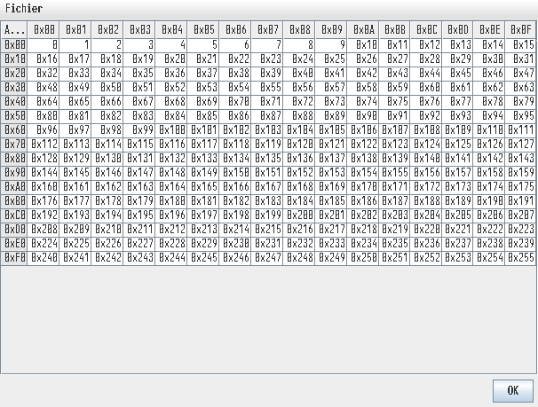

4.4
Afin d’éviter d’avoir à écrire toute la table de conversion à la main, celle-ci vous est fournie via le fichier : tp2_bin_2_bcd__8bits_rom.hex.

(pour charger la table dans le composant ROM :menu de configuration du composant > Éditer > Fichier > Charger > tp2_bin_2_bcd__8bits_rom.hex)

Ouvrez le fichier tp2_conv_bin_2_bcd_8bits.dig et dessinez un circuit de convertisseur binaire 8-bits → BCD en utilisant une ROM. Ce circuit prend une entrée E en complément à 2 sur 8 bits et renvoie le code BCD sur 4 segments décomposé en code BCD pour les Unités (U), Dizaines (D), Centaines (C) et signe (S) (code 1110). Vous veillerez également à renvoyer le code BCD d’erreur (1111) si nécessaire. Une fois le circuit validé, enregistrez et fermez le fichier conv_bin_2_bcd_8bits.dig.

B) Afficheur 7-segments 8-bits
Après avoir créé le convertisseur 8-bits → BCD, il nous reste à convertir le BCD obtenu en 7-segments.

4.5
Y-a-t-il des modifications à apporter à apporter au convertisseur BCD → 7-segments précédemment réalisé ? Si oui, lesquelles ?

4.6
Ouvrez le fichier tp2_conv_bin_2_7seg_8bits.dig dans Digital et à l’aide des convertisseurs précédemment crées, dessinez un circuit permettant de convertir un nombre binaire entier 8-bits en complément à 2 en BCD et de convertir un chiffre BCD en son code 7-segments. Une fois le circuit validé, enregistrez et fermez le fichier.

4.7
Ouvrez le fichier tp2_afficheur_bin_2_7seg_8bits.dig dans Digital et à l’aide des convertisseurs précédemment crées, dessinez un circuit permettant d’afficher la valeur un nombre binaire entier non-signé de 8-bits sur le bon nombre d’afficheurs 7-segments. Une fois le circuit validé, enregistrez et fermez le fichier afficheur_bin_2_7seg_8bits.dig.

